您好 叨扰您了 我在写这篇文章的时候情绪不太好 可能会有很多废话 语言逻辑不好 您多担待了
我是天津市南开田家炳高二四班的学生 我叫刘惠怡 我可能要哆嗦几句 顺便讲一下我初中的情况 因为高中那些施暴者中非说施暴是因为和初中那些施暴者有关系 认识
我初中在天津市第四中学 我中考前遇到了长达三个月的校园暴力 老师因为我是肯定知情的 我说了 但不闻不问 那些人在她面前骂我 她也装看不见 带头的是学委 我从小是算单亲 我从小和我妈长大 我爸一直像个无业游民 很少管家里 属于类似婚内分居（生活费也很少给 基本不给）我爷爷奶奶几乎被他气死的（爷爷最后因为他被气死在医院了 本来就有病）很小就死了 也没什么家长管我 就和我妈 我也算从小听着那些背后的指指点点长大的 小学离家近 所以我没有朋友 名声不好听 我很重视初中的同学情 重视师生情 所以我没采取保护自己的措施 我自认为承受能力不弱 因为从小到大的风言风语听的多了 但那段时间超出了我所认知和理解校园暴力的程度 我情绪持续情绪崩溃 没有一天情绪好的时候 所以那个时候我也没有自保能力 中考砸了 考的最差的一次
老师总是喜欢好学生 我就是从来也提不上鞋那种 我心知肚明 我初中的时候因为不爱说话 就给我放在男生堆里坐着 都是男生 周围七八个吧 忘了 不想记起来了 举个例子连初中会考的时候也是搅和 总是闹事听不了课 老师装看不见 把事多的女生男生（家长会因为闹事去找的 让换位 或者她班主任喜欢的孩子 会拍马屁的） 都放到前排去了 我说的很现实 不是因为对老师有意见 而是家长都这么说 听到过 后排的要不就是我这种不说话的 成绩一般的 要不就是闹事的 后来后排就我一个女生了 加上我个子高（1.78）我走了 谁坐那谁倒霉（以前班里女生跟我说的这话 都跟老师说绝对不坐那）别的好孩子不舍得霍霍 也就霍霍我这种早熟的 能忍的 不然呢 老师都知道 就是装看不见 其实呢 闹事的就这几个 都在我旁边 我就换不了位置 说过一次放弃了
举个例子有一个男生（在那里算中等的闹事）有一次坐前面去了 因为眼镜折了 坐了一节课周围一共三个女生 三个全投诉了 我天天坐在那样的环境里 从来对我受的欺负视而不见 因为只有我受欺负不爱说话 再加上我个子高 我只能坐那
我也不想编什么我很好了 我不好 我从来说我很好 但我发现施暴者没放过我一天 我就实话实说了 我会继续讲述我家的情况麻烦您们看了
我爸并非什么能人 只是一个无赖 我家还是低保 我也没有什么能力去转学或者补课
在我高一的时候 去我又遇到了校园暴力 我这回依旧找了老师 但不管用 后来我就看着逐渐蔓延到整个班 整个年级 整个学校（多数语言暴力）我看着施暴者说有人在网上给我发帖子 说我师生恋（后来校园暴力火了之后编的说我师生恋）我早上坐地铁的时候经常看着不认识的学生拿着手机 总是类似的问我说“你是天津市南开田家炳中学 高一四班的 刘惠怡吗 你被人发到网上去了 说你师生恋”或者“你就师生恋吧 你怎么这么玛丽苏（骂人装的话 一般跟贱人意思差不多）呢” 我可以看着外校人拍我保存好照片 看着每天班里人骂我（基本都）看着班里同学说着“刘惠怡想让赵老师当他后爸换种手段好吗 太恶心了”（班主任之前跟他们说了我爸死了 别招惹我 毕竟总是苍蝇不盯无缝蛋不是吗 没品德的老师就是这套理论 老师总是倾向于相信多数人 从来不查证 初中也便是这样 因为我成绩中等 从来都看不见她们的行径 会关注她们的中考 会说着最近快中考了家长来接你们吗 简要说了 最后看欺负我欺负的太狠 忘了原话不记得了大概总结一下 是嘱咐着怕我家长急了找人揍她们 让她们家长考前天天接他们去 这叫老师吗 首先如果是公平的老师 我被欺负到这种程度 为什么就一口咬定我家没有钱去请黑的也好之类的 虽然在这里说不合适 但我只是举例子 为什么就确定了我不是一直隐忍反击 而是真的手无缚鸡之力 帮我吓唬她们呢 如果是真的想帮我看我可怜的老师应该提醒这些吗 我在说句更直白的是不是应该不管 不提醒 这是处理她们校园暴力的方式吗 我并未看到过有丝毫对我伤害的减少 说完这种话也一样 班主任也未见过家长 我家长之前去了一趟 跟我家长说疫情不让家长进 拒绝我家长到校 我曾经问过警卫 闲聊问来的 没有任何家长来过学校 如果班主任找了家长 这么多人一个都不退出校园暴力吗 一个收敛的都没有吗 我可以用性命发誓 班主任的嘱咐和所干的事情都是原话原事 上面写的老师都是班主任懒的改了您凑合看 谁出问题不找班主任 中考填报考学校那天 我考砸了 看见了班主任 家长终于见到了 谈话过后 班主任给我删除然后在群里拉黑我了 我教师节发现的 她怕追责 这叫老师吗 带头的那个姑娘中考发挥超常 去了二十 按我以往的位次 最次四十一
我后来得知 我被校园暴力的理由是 我作文有一次写了37分 带头的那个姑娘拿我当情敌
高中同理 因为我睡觉他打了我一拳 脑袋肿了 告老师了 他不乐意了 从天天骂我开始的 但相反老师会觉得你小题大做 管了一回之后老师肯定也就撒手闭眼了 我很理解 至少这是我看到的 这是带头的人 叫王子凡 为什么打我 我睡觉打人找乐 一个男生 有趣吗 我还是个女孩子
或许这都是老师的解决方法 更不同的是 高中的那一帮人从班主任（办低保只有班主任知道我爸死了）知道我爸死了之后 仍未收敛 更严重了 所以我可以武断的说 这些人没有什么良心了 一个当着别人面侮辱别人父母的人 父亲还死了 何来良心二字 后来才出来的我要找班主任当我后爸（版本一）我喜欢班主任（版本二）怕老师管 造的谣 他们不聪明吗 高中老师比初中老师强了一点 问问带头的和参与者 有这事吗 他们说没有 老师告诉你 没有这事 老师解决完问题了 这需要防着老师吗 不麻烦？还编师生恋？需要心思缜密吗 您评评理 一句都是孩子 都小 都可爱天真单纯 她误会了 什么不都过去了 一找证人都是好哥们 好姐妹 班里不就我自己天天用校长的话来说“去安定医院看精神科吧 没人说她 是她幻想 ”对吗 没人承认 老师有些事情知道了也不管 都是孩子 小 有些真的会有人去告诉吗 我有证人吗 谁敢当下一个我 我可以忍到当着别人面把自己腿掰折了 没办法我为了活命 从学校打车走了去医院了 谁敢当下一个我 谁敢当 谁能承受起这样的后果 这时候谁讲同学情
我之后在用录音笔录声音 但后来大部分他们都在班里骂 本来就是组团的 后来才知道为什么总这样了 初中同学说我初中时候就录音了（最后一段时间我录音了） 的确 一起骂 声音杂乱不堪 根本录不清 就算录清楚了 需要专门的去杂音设备 和后面监控同理 但后来有初中录音的手机坏了 没了 挺遗憾 但是有什么用呢 手机没坏的时候也是智障般的善良 当时顾着伤心 顾着念旧情 总是觉得初中怎么怎么美好 学业也不重 对我来说 随便听听课不用特别专心 就考前突击一下 考个中游 我总感觉这是我最美好的三年 小时候的颠沛流离让我即使坐在那里受气 有时候被欺负无力应对 但也是格外贪恋这种感觉 因为这跟我从小的日子来说好了太多 我不细说了 不重要 我知道我不学无术了这也是我的错误 总是靠运气甩掉一些真正努力的同学 考前突击 但人总是在最安逸的时候沉沦 我的日子从来没有这么好过 跟以往的生活相比好了太多 我也放弃了一些前途 换我真正的生活 因为只有站在我这里我才知道对我来说 更致命的是人情 是生活 是我渴望许久的安逸 但我从来总是重情于辜负我的人 感觉挺可笑的 真正的善良是我这样没骨气的懦弱吗 若我这是善良 怕古往今来的书都可以烧毁了 都是错的 说到底还是是非不分 懦弱而已
我念了很久旧情 我初中同学就一句 我有报复心 让高中同学注意 就这么认识的吗 我可以对天发誓我从来都是好好对人 从来没得罪过人 若不是因为小时候的日子导致人情冷暖见得分明 我也不会贪恋这种即使受气也很在意的校园生活 因为和我过的日子比起来 受到伤害更小 只是不会说话 老师不是特别待见而已 和那个带头的姑娘就因为误会她暗恋的那个男生喜欢我一样荒唐 他们校园暴力是认识我初中同学吗 好笑吗
我一直渴望有一段真真正正属于我的生活 但谁不要学成名就 不要拼搏 谁不想要像样的活着 对于我这个不上进的也是活该 我只想安逸 我可以说我毫无抱负 但我只能承认 我那个时候沉沦那些日子里 无法自拔 我只顾着眼前的安逸 要不然中考也不会砸到这么彻底 但是跟我的日子相比较校园真的很美好 至少在遇到校园暴力之前
我找了老师 都是孩子天真事情小 事情大了看不见了 对吗 有错吗
老师只是比初中高级一些 懂得一起说说师生恋 茶余饭后的聊聊这个话题 苍蝇不叮无缝的蛋 或者我期中考试时候说一说 我坐考场听着老师谈论我 说多了 我自然是那颗金蛋（相声 来回传 公鸡下鸡蛋说成了最后下了个金蛋 ）不想说的我太惨了而已 比较倔 于是都是相信了我是个发光金蛋的事实 时间长了 也就都认识刘惠怡了 不是吗
他们后来一直说那个网上的帖子是一个外校人写的是我初中一个同学 但我始终没看见那个帖子 只是看见了人找我所以无法证明 谁写的 但因为这个帖子 我的确被很严重的针对了
这也助长了施暴的理由
我之后日子好过了吗 并没有
自然是都不待见我了
我妈本来就车祸 脑子还没治好呢 （初二出的）天天校方利用我妈脑子不好也总算计我 她脑子不好还总固执己见 我也没办法 心疼又可气 天天和老师好好好 是是是 我被欺负成那样 后来老师骗她 她没听明白吧 跟人老师还笑呢 看人家校方对她有好脸吗 我被欺负 我妈的脑子可以让校方在上风 给我们甩脸 我嘱咐了很久说什么话 怎么说 她还是忘了 我自己打电话找的家长来的 校方会通知家长来吗 这么来的学校 我今天连王子凡家长我都没见过 老师甚至都没告知过 我只是在学校实在活不下去了 我才找的她
我本来情绪就不太好 有些细节忘了 我在情绪崩溃的时候有些细节确实记不得 就会被校方大做文章
我还有这样一个家长 被校方忽悠的天天在家里骂我（直到现在）我也指望不了什么 被校方灌输的够呛了 确实 我怎么能比过为人师长的呢 天天都在书海里畅游 我只有白字先生的份

长时间校园暴力之后四月报警了 拷监控 因为我长时间情绪崩溃 忘了具体天数 说了个大概时间 拷视频时间长 就拷了一天 校方愿意多给吗 我说话委婉点
校方说楼道监控没声音
后来警方回信说 监控没声音 拷的还是班里的 我就一直等着

五月赶上会考 警方在通过设备放声音（人说话）远程的那种 跟着我 在家里也是 我妈甚至天天都听不见 我跟她说过 她真的听不到 因为她不懂 有时候警方模拟校园暴力的语言 就较轻的针对我那种（不提名字）说我或讽刺一下我吧 我妈也听不见 我觉得可能这是我这些日子里唯一撑下去的理由了 至少我妈什么都听不懂 看不见 她很快乐 但我录过真的是110 不是只有我能听到 是不针对我妈 她也不知道 对于她来说都是杂话 挺好的
但我依旧跟崩溃 因为后来警方天天都在 天天模拟校园暴力（语言版） 我也搞不懂为什么会这个样子 我复习的时候也在放声音 我一直看不下去书 针对的语言导致我真的看不了书 也是会考没复习 成绩难好 还被老师坑了会考考了三门 高一不应该考四门吗 这样也挺好 我要是高二不考 不听学校的 我就没有毕业证了 我找不了学校了 它要是不通知 我就考不了了 又被算计了
我才明白为什么警方跟着我到今天 但110从来没告诉过我 我被坑了 他们看着我被学校坑了 后来我发现 警方通过设备天天跟着我就那些四班的同学发现了 教我的老师发现了（但是不是真的老师发现了 我也不知道 因为有设备可以模拟人声 跟真人差不多声音）班主任说会考就考三门 我确实没搞懂 就报了三门 他们是不是没发现110行动了呢 不知道
后来警方放了一些我的初中同学的声音让我和她们说话 大概觉得我有好朋友吧 但我没感觉 甚至何很抗拒吧 我真的没朋友 当年的梦境我也活清醒了 最后跟我说话的甚至都没有 我每天为了110不白干 我总在应付 假笑假话到是学会了 后来把我小学的人也放出来了 那些便是我跟厌恶的了 那是六年啊 初中那才三个月 不是吗 每天从我起床到睡觉都是他们 一直都在 我也干不了别的 （好像警方总觉得心情好比较重要 总跟着我 指声音）我通过手机放音乐 会出现在手机音乐里 人声夹杂在手机音乐里 我确实没幻听 录过音 录的上 我总是扯一些别的在哭 其实我只想说 我没朋友 不用麻烦 我不想听 只是那些针对的语言我适应不了 并不是因为人 我对那些人无感 但不知道为什么110让他们说的话总是让我陷进去以前的阴影出不来 很明显110指挥的 我都明白 话胳跟人性格对不上 我虽然不怎么交流 但都了解过
或许在了解我通过这种方式 那个时候有些追债的追家里来了 我爸死了 他欠的 说了无赖就是无赖 拿着一些不知道真假的欠条 我从来没看过他写字 有的甚至想多要 都说漏嘴了 因为来了好几回 有的话对不上 其实我只是在哭这些 那些同学我只觉得心凉而已 倒不会情绪这么崩溃 有点愁而已
我会自己努力的 即使跟我没关系 说说便更不甘心了 因为我从小到大我只见了他几面 他给了一共有五百吗 差不多就这意思了 我只能说我妈没眼 我只是讨厌父债子偿
后来去大悲院了 那段心情不好 虽然不信佛 但还是去溜了一圈 第一次去 缓缓心情 想去平稳一点 后来有个老爷爷 送了我一串佛珠 拿东西点了我下眼睛 说我跟佛有点缘分
后来经常半夜看见鬼 从小胆子并不大 有点害怕 暑假总吓唬我 有时候和鬼商量事情 让他们别吓唬我 虽然这算传播封建迷信 但我说的是实话 110天天通过设备看着也
后来110在模仿更严重的校园暴力（语言版本） 我不明白为什么这么做 整的我情绪很崩溃 （高二开学时候9月）我是一直在说听不了这些声音的
时间长了因为110的行为在家休息了从九月开始 后来一直在调整 但我不明白为什么110还要在模仿校园暴力下去 我也明确和110说过 我看见的是鬼 我不明白哪里出了问题
为什么还要针对我 我搞不懂 我已经说过了 我也检测过了我精神没问题 去医院了 为什么还针对我
我因为长时间听那些人声 身体承受不了 （生理承受不了）吃药治疗 医学上也有这种情况 超负荷 得到医生确认 脑系科也看了 就是每天从起床到睡觉都在听人声（110放的） 而且 内容针对我一人 心理也有打压 睡觉也不让睡 看书都是放的人声音 我的设备 电脑手机 什么都看不了 那怕听音乐 都是人声 我说了 我录过 虽然在录音设备里听着录上的人声费劲 但能录上一些 只是需要去杂音更清晰 但能听见 我看书也不让看 也是放人声音
我本来心里就不好受 天天暑假用的方式我就承受不了 我遇到是校园暴力 不是孩子打闹要和好 不是只是我误会他们说我 要不是指名点姓天天这样我有空理吗 我过日子还天天安生不了呢
而且我不明白110指挥他们说那些话有什么用 我听了心里没一天好受的 我反应过 不管用 110在这方面很坚持 我暑假时候已经都明确了我情绪因为110的方式情绪不太好 我也搞不懂公安是什么主意 但我崩溃了这么久 不改主意吗 上学重要 情绪崩溃重要？
从九月过后一直到现在都在家里没上课 我不明白为什么110为什么不放过我 我觉得无论是什么目的 先以上学为主吧 就因为110的行为持续崩溃 怎么还继续
后来我问了 警方说幻听没案子（班里监控肯定只有语言暴力） 说不算违法 那我就搞不懂了 那你就结案对吗 那天天放声音跟着我干嘛 我不明白为什么我遇到了校园暴力110要我去想我幻听 虽然只有语言暴力的证据 但不算暴力吗 我查过相关法律 要是学校肯出监控 全都违反考 甚至还有帖子为证明 对吗
要我当做没发生 天天放同学声音和我说话 明显的是让我和好吧 我搞不懂 为什么要斯德哥尔摩综合征（被害人爱上加害者的戏码） 施暴于我还要假意和好吗 从这回一开始发起就是因为他对我不满 因为我告老师了 老师好歹问了问觉得小事 我事多（反正我所看到的老师怎么省事怎么来 总是觉得女生事多）我被校园暴力的性质严重 让我从加害人和施暴者中挑朋友吗 即使挑朋友也许是有璞玉我没发现 但至少在当下 我没看到 找朋友要着急吗 知己难求谁不明白 我也搞不懂110要干什么
冷眼旁观的人和对我伤害较轻的人 我也这么快做不成朋友吧 那放他们出来跟我说话的意义在哪 确实我不敢保证监控能否录的清晰 但我可以说 这就应该和好了吗
是我也承认 我被打他们肯定避着监控 我只有病历 证明不了什么 非说楼道监控也没声音 对吗
后来很巧的我录音笔到了 正好我料事如神的初中同学说我会录音的 后来没挨过打了 没录上过挨打的片段 我只能说我用性命发誓我挨打了 很遗憾没证据 也是我太有人缘了 对吗 白认识初中这个施暴者了吗？
我只是搞不懂都给我校园暴力了 让我和她们说话干嘛 不懂 不明白
我只是搞不懂一点 为什么我因为110情绪崩溃之后还要天天放声音
带头人连一个道歉都没有 我甚至没有被调离那个班 我甚至不能去别的程度轻一点的班 这是为什么 我还和施暴者呆在一起 校方这叫替我考虑过了吗 假设警方觉得我神经了 天天不是跟鬼说话 不相信我 那会继续刺激天天放声音我心里吗 我搞不懂
是 我明白警方走了以后学校就我自己孤军奋战了 我要克服恐惧 但我为什么还有面临这样风险的局面（至少在校内）警方+校方最后是结果是什么呢 天天警方训练我面对校园暴力怎么样做是吗 到底是校方把110逼成多没办法 我承认之前那个死了的姑娘 学校就可以视而不见 道歉都没有 别说别的
我还用说吗
我没钱转不了学 我只能委屈求全 像警方说的转学我达不到 我只能在这
我确实反馈过教育局 但我只想说 谁能确确实实的天天在学校管住校方呢 没有人 110还有法律呢 都没有方式 教育局也只能告诉学校一声 说我们知道了 还有别的办法吗
110不天天监听监控我吗 一聊这事 就哭 一起跟教育局聊 三方一起哭 方法呢 没有 管的了吗 管不了
之前因为校园暴力死的姑娘又如何 只能落得个门口妈妈天天抱遗像哭 校方连说法都没有 别的就别提
我去医院 心里医生听我说了一半 哭了 让我准备好好检查 说一定要让他治 就找他治心里来 又如何 没钱检查 王子凡他们会赔钱吗 不会 我连一个道歉都听不到 学校连外面都没有承认都不认 我说这话 不是卖惨 不是乞讨钱来 只是就事论事
教育局建议我找政府 我只有这个渠道找了
警方建议我再找教育局
其实找来找去有什么用呢 我也能看到最后的结局 您们去找他们 他们给个外面 该怎样还怎样 我还是要被南开田家炳欺负的 他们肯定会告诉我妈说刘惠怡同学说了巴拉巴拉巴拉 还会吓唬家长 教育局这回就这样的 该不待见还不待见 就不解决 你有招吗 没有
其实教育局是专门管这块的 为什么还坚持找您们呢 您们担子重点 最后的希望了 没办法了
我一学期没上课 什么也不会 十二月底会考也是砸了 我也没地补课 校方会同意我休学嘛 不会 巴不得轰我走 住院住不起 我能怎么办 其实说是心里问题 不住不想也是正常过日子
只是艰难而已 还得这样活着不是嘛 谁让他们命好 刚死一个 校方正偏袒施暴者呢 不是吗
我绝不是来乞讨的 我只苛求一个解决方式 我不渴望什么了 我只想能考上大学 谢谢您们
我绝不会顾什么同学情了 说我很好 我现在才都说全了 我不好 只是我又沉沦进去了 我总渴望有朋友一样 或许这就是命 命告诉我我就该好好过日子 不该搞这些闲事 我要是不拼 我就是死的份 我就是因为沉沦那些安逸日子我才折的 要不然我中考会到这吗 我不是瞧不起田家炳 我只是说这个分数线
我举报完之后 田家炳还升级了 我还上不了学呢 可笑吗 并不是让您把田家炳扒了啊 叫南开中学附属学校 有截图 在下一页 因为图片过大
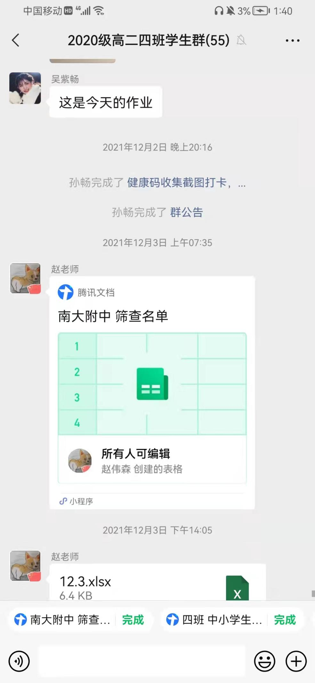
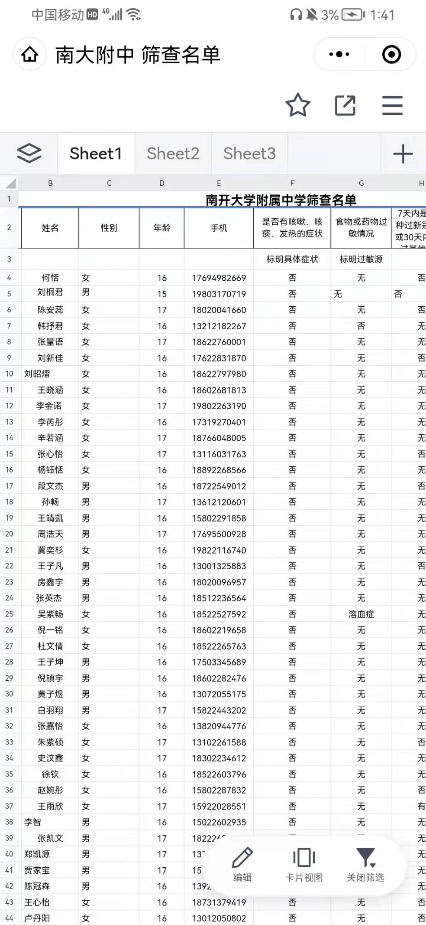
我通过这个例子才明白 实力真的和道德不挂钩 我很赞同 不是投诉剥削田家炳的等级 挂着挺好的 只是 明白了 初中老师教会我的道理
我只想求您帮我解决上学问题 废话确实多
我只想说我用命发誓 以上内容都没有说谎而已
校方天天说听警方的怎么都不给证据 就听警方解决吗 不太懂
我再也不会不说实话了 之前和教育局说的情节很轻我的错误
我现在想要求休学 希望再开学是上高二上学期 您看吧谢谢 我为什么要因为校园暴力和学校包庇上不了课 我考上了高中 我觉得我有上课的权利 我觉得我想上个大学 谢谢 再等一学期 也没事
附图 我不说什么了 我的事情还没解决呢 公众号给的提示很好
下面几页是 谢谢
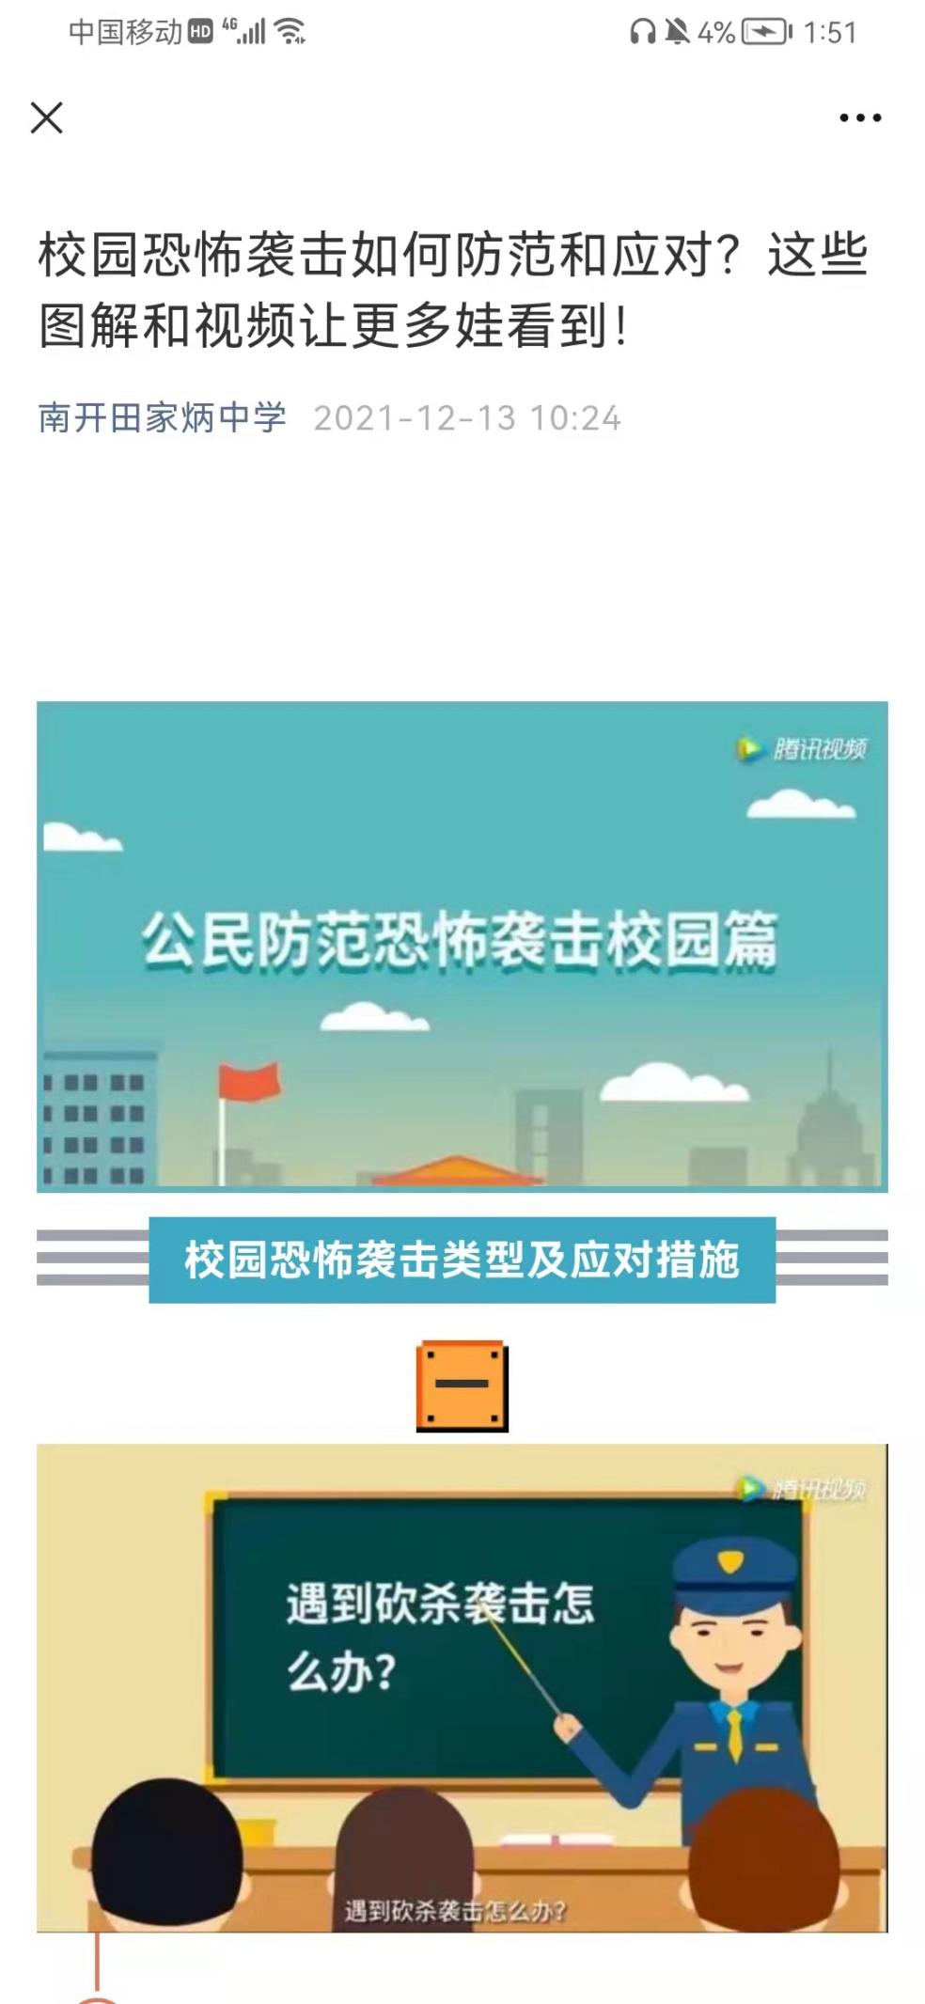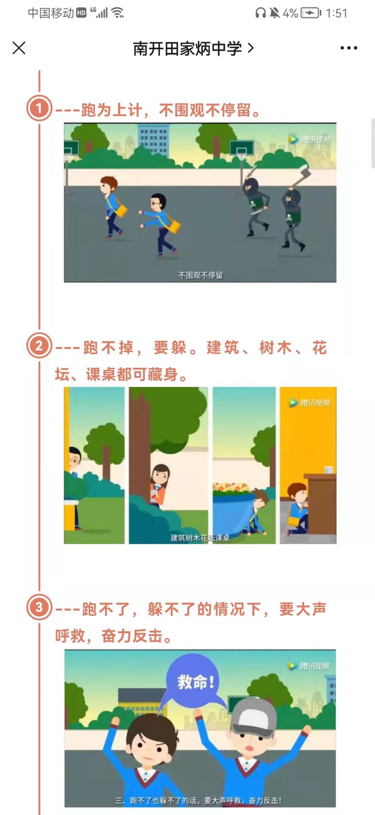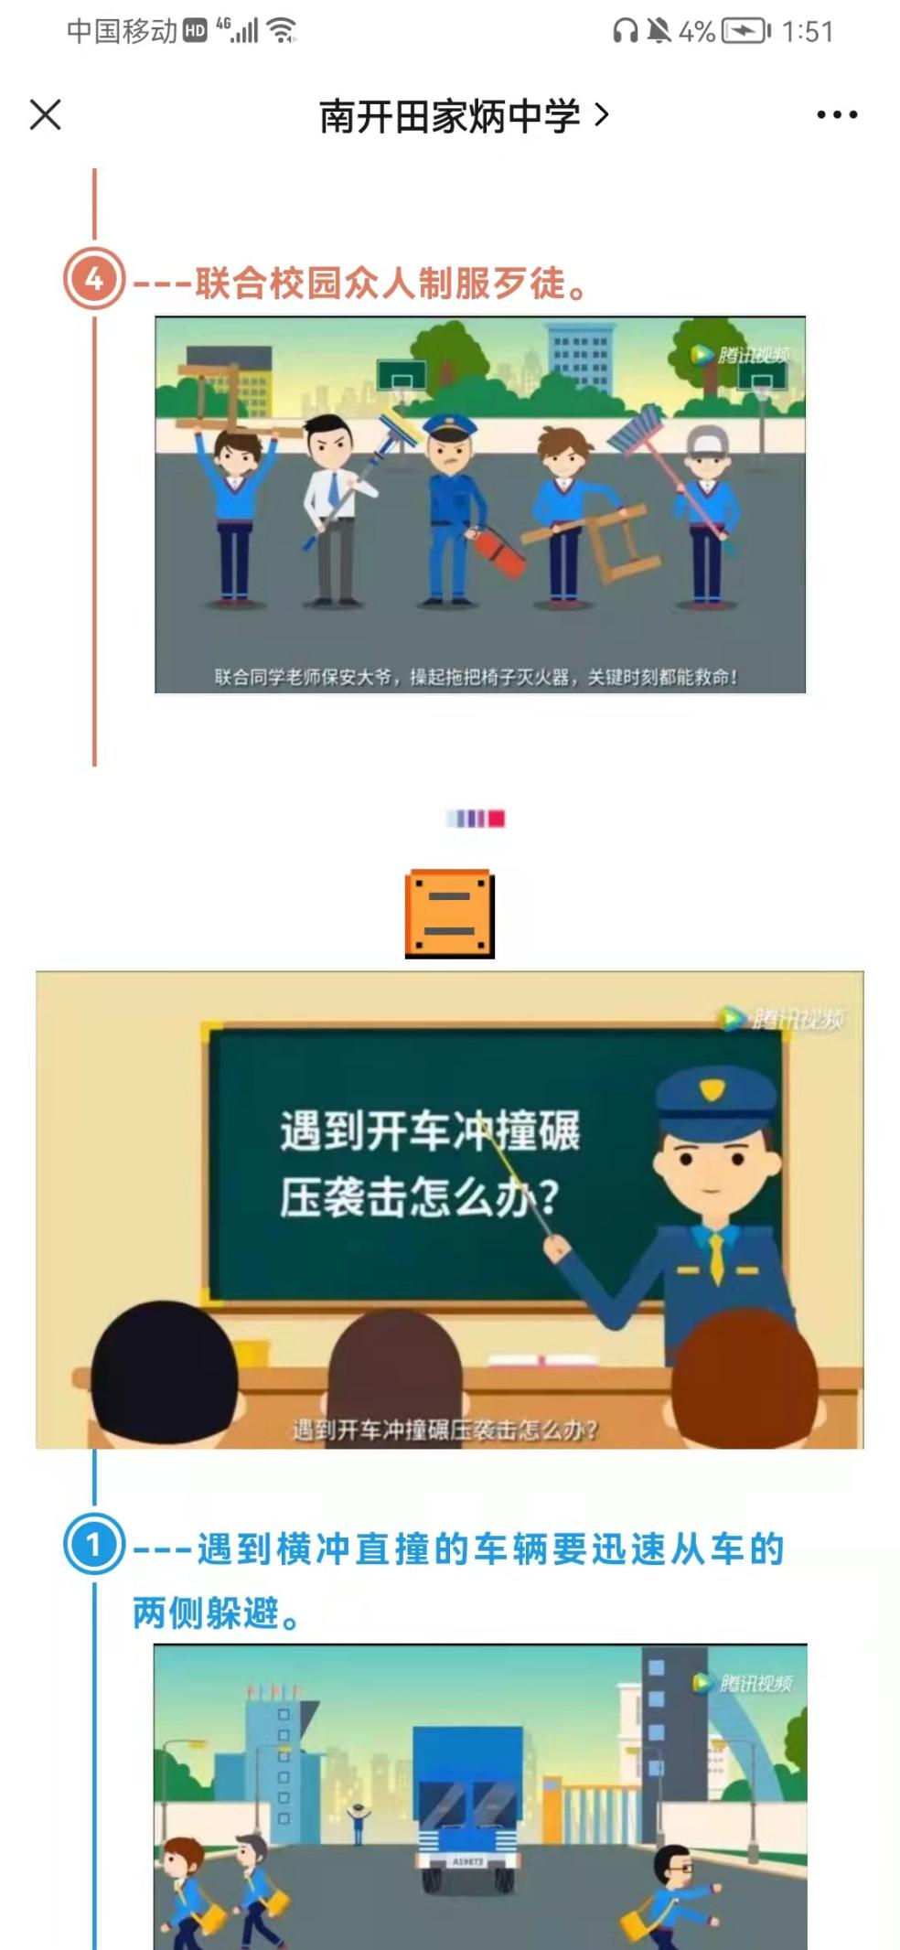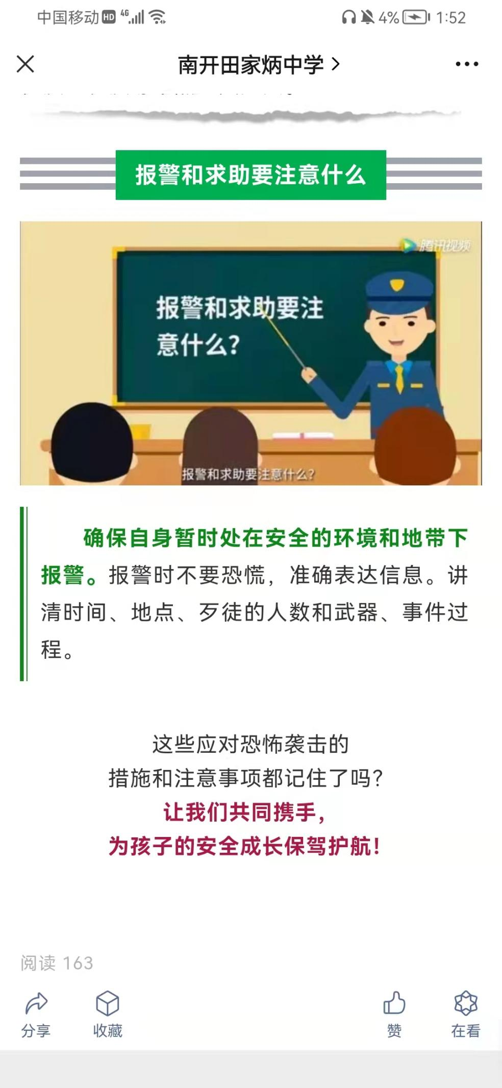
我的报警求助也一点用都没有 公众号内容属实吗
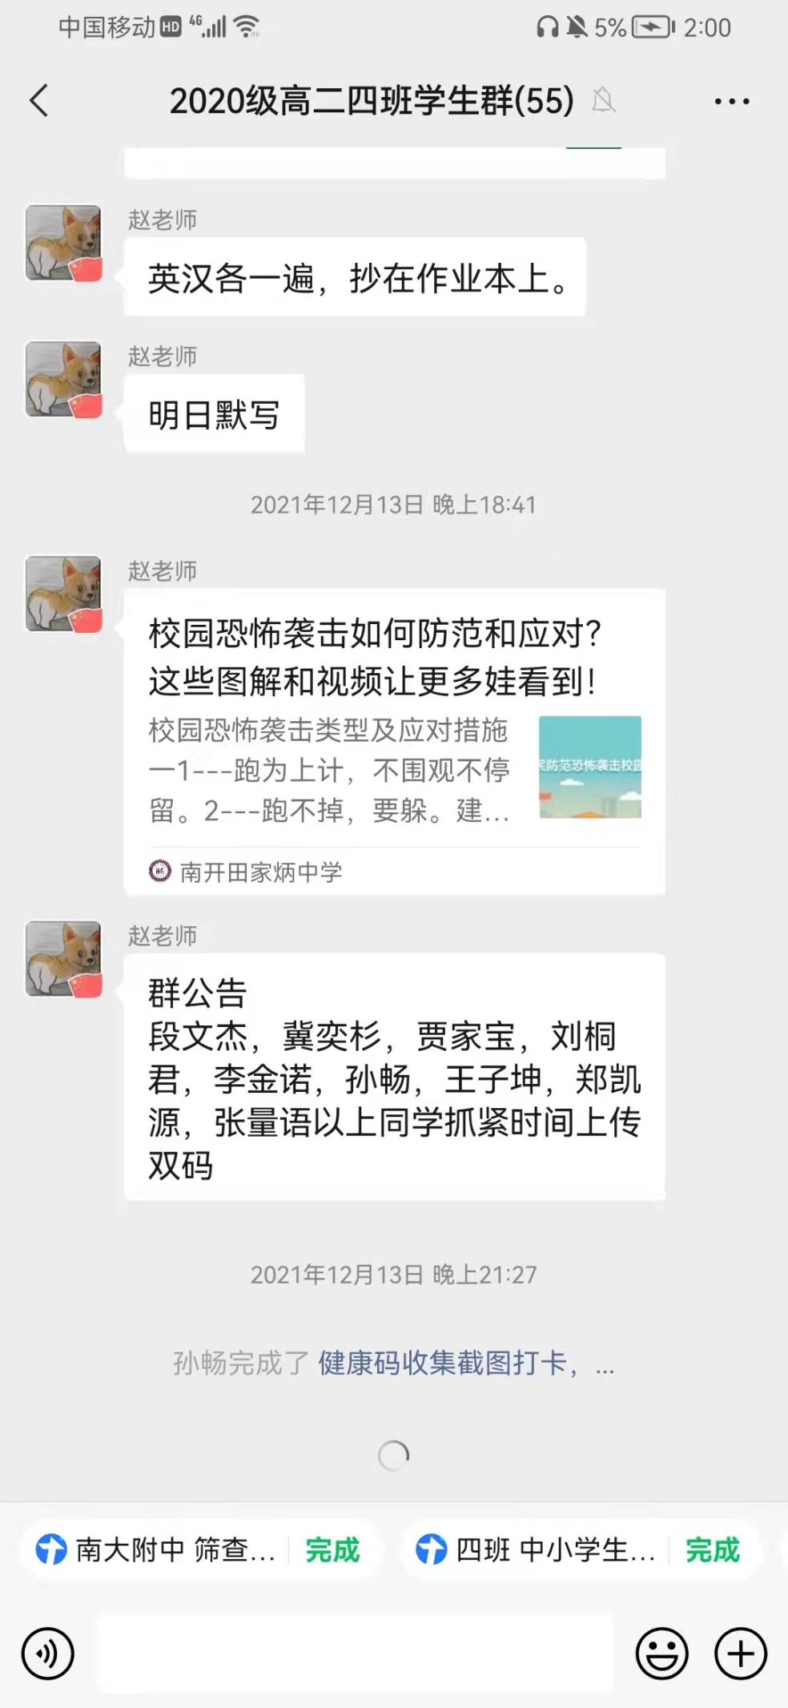
我没造谣 内容确实属实 升级了 带头人王子凡就是在升级后的南开田家炳 哪里有问题
我希望我可以脱离校园暴力的黑暗 考上一个大学 我家里就这条件了 我真的耽误不起
我只是搞不懂 案子不给解决 110为什么还天天用设备放声音 我已经明确和110沟通了很多次 你们设备放的声音 我承受不了 我的案子说了没违法事实 是学校不给证据 警方也没办法 那我还能活吗
我也不跟职能部门搅和 你们办案的方法 我很早就反映理解不了 那我落下的课 我明白不了怎么办
我退而求其次 再等一个学期重上 我让步了 耽误的是我的时间 要是不行 你们给我解决方式
等回复

